可见光室内定位装置 (C题）
- 任务
设计并制作可见光室内定位装置，其结构为图1所示，参赛者自行搭建一个不小于80cm×80cm×80cm的立方空间（包含顶部、底部和3个侧面））。顶部平面放置3个白光LED，其位置和角度自行设置，由LED控制电路进行控制和驱动；底部平面绘制纵横坐标线（间隔5cm），并分为A、B、C、D、E五个区域，如图2所示。要求在3个LED正常照明（无明显闪烁）的情况下，测量电路根据传感器检测的信号判定传感器的位置。
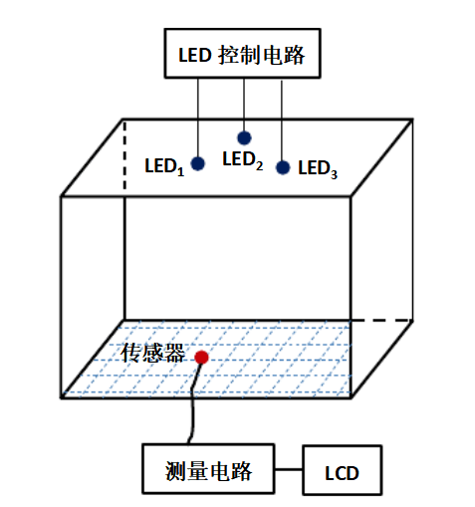
图1 可见光室内定位装置示意图
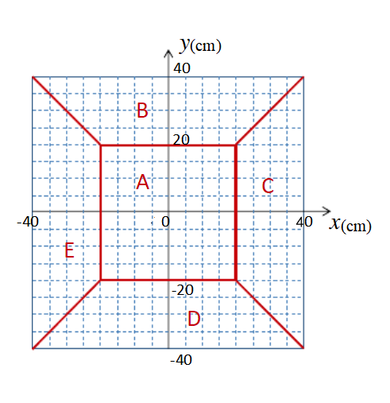
图2 底部平面坐标区域图
- 要求
- 基本要求：评审老师将传感器随机置于A、B、C、D、E任一区域，LCD实时显示出传感器当前所处区域编号（判断时间不大于5s）。
- 发挥要求：评审老师将传感器随机置于A、B、C、D、E任一区域，LCD实时显示出传感器当前所处位置绝对坐标值（绝对误差值不大于10cm）。
- 评分标准
1、在三个随机区域内完成正确区域编号显示，每个区域得15分，共计45分。
2、在三个随机区域内完成正确位置坐标显示，每个坐标得10分，共计30分。
3、显示绝对误差大于10cm不得分；
显示绝对误差5cm-10cm ，每个坐标得5分；
显示绝对误差小于5cm，每个坐标得10分。
4、报告撰写25分。

